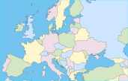 | GÉOGRAPHIE - Paysages naturels de l'Europe (01)

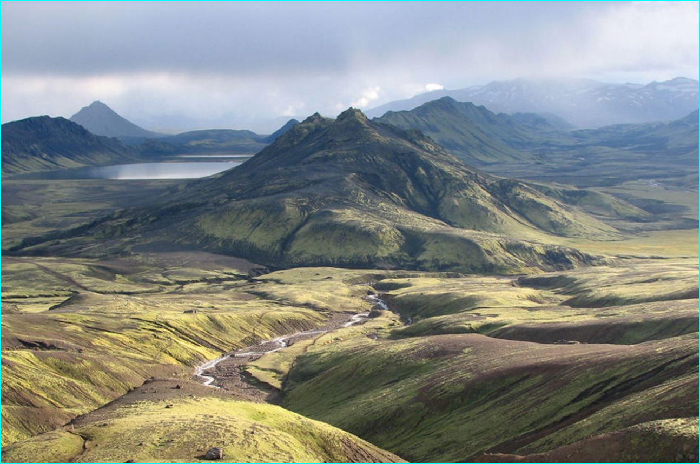
Les volcans d'Islande

